1. **简介**

SBT914放大器采用铝合金外壳,内部采用原装进口高性能器件,将传感器输出信号进行精密放大，内部进行稳压,恒流供桥、电压电流转换、阻抗适配、线性补偿、温度补偿等。将力学量转换成标准电流、电压信号输出，可切换0-20mA、4-20mA 、0~±5v 、0~±10v。可直接与自动控制设备PLC 单片机 上位机终端等接口或者计算机联网。具备标准信号外调零、外调增益功能，输入过压保护，输出短路保护。

1. **技术参数**

**4.** **尺寸图**



供电电压：15~30VDC

输入灵敏度：0.4~6mV/V

传感器激励电压：默认5VDC(或12VDC可选）

综合精度：≤±0.05%FS

额定输出：0~5v、0~10v、0~±5v、0~±10v、

0~20mA、0~20mA

（以上所有信号可切换，无需返厂）

采样频率：≥5KHZ

工作温度：-30℃~ 60℃

防护等级：IP64

传感器激励电压: 5VDC

工作温度: -30-85°C

**3.** **产品特点**

A、输入范围宽，0.4~6mV/V 能配接大部分应变桥式传感器

B、 四路独立通道，负载能力强可以接配 16只350Ω传感器

C、 采用原装进口电子元器件，响应频率高,长期稳定性好

综合精度达到±0.05%FS

D、 输入电源反接保护和输出短路保护

E、 供电电源18~30VDC (推荐 24VDC)或15~22VAC

F、 适用于压力 拉压力 扭矩张力等各种应变桥式传感器

**5.** **接线图**

|  |  |  |
| --- | --- | --- |
| ZERO | 零度调整增益电位器 | |
| SPAN | 满度调节增益电位器 | |
| 输出 | V | 电压输出 ±10V，±5V |
| I | 电流输出0~20mA，4~20mA |
| COM | 公共信号端 |
| 电源 | + | 电源+ |
| - | 电源- |
| 传感器 | SIG- | 信号- |
| SIG+ | 信号+ |
| SHIELD | 屏蔽线 |
| EXC- | 激励- |
| EXC+ | 激励+ |

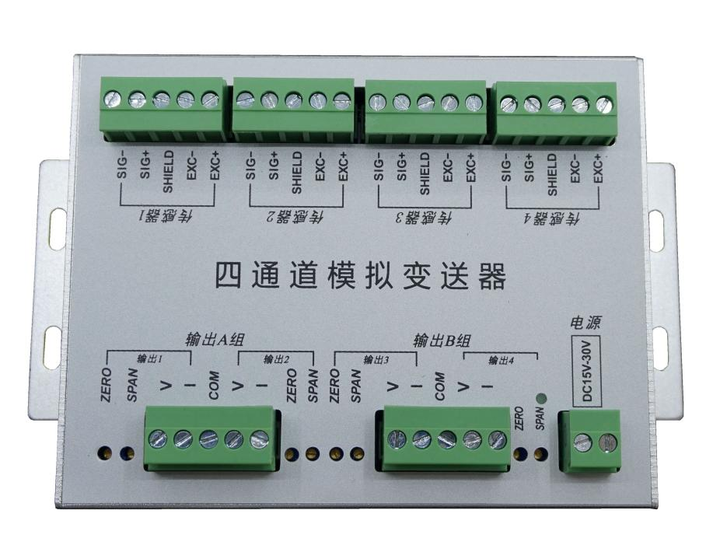

|  |  |  |
| --- | --- | --- |
| ZERO | 零度调整增益电位器potentiometerpotentiometer | |
| SPAN | 满度调节增益电位器 | |
| 输出 | V | 电压输出 ±10V，±5V |
| I | 电流输出0~20mA，4~20mA |
| COM | 公共信号端 |
| 电源 | + | 电源+ |
| - | 电源- |
| 传感器 | SIG- | 信号- |
| SIG+ | 信号+ |
| SHIELD | 屏蔽线 |
| EXC- | 激励- |
| EXC+ | 激励+ |

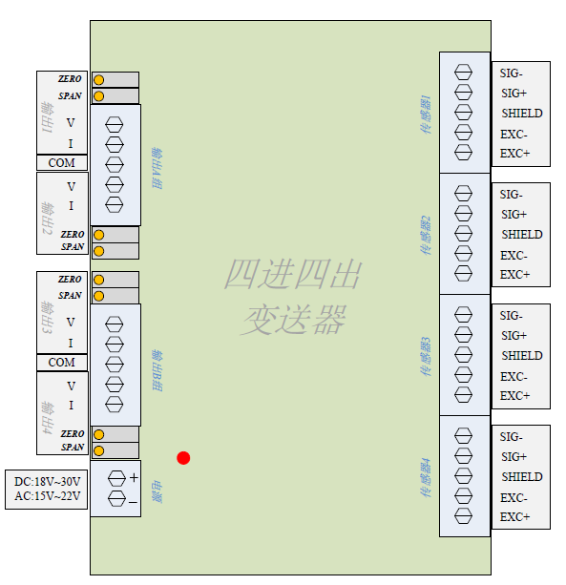

**6. 使用说明：**

1. 按照接线要求接好线
2. 给变送器接通规定大小直流电源
3. 接上传感器，在安装好空载的情况下通过零点调整电位器将其调整到对应的零点输出值（例如:0~10v输出 即调整到0.000v）
4. 调整好零点以后，将传感器加负载（最好为量程的最大值），然后调整增益电位器到相应的值（例如：0~10v输入 即调整为10.000v）也可以根据需要调整到任意值。
5. 参数调整完毕（最好重复校准2-3次）并确认后断开供电电源。
6. 用蜡或指甲油等凝固剂封住调节电位器螺丝防止抖动造成误差。